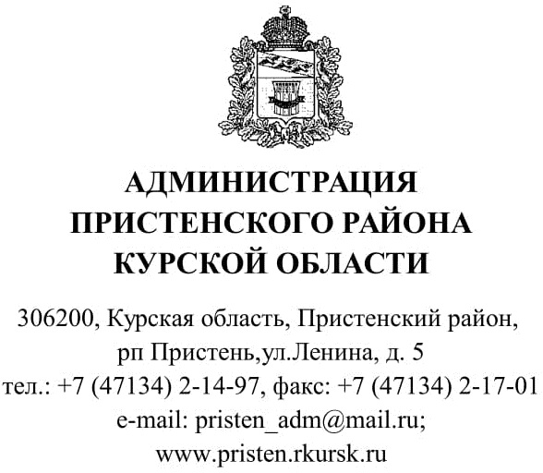
____________№ 13.1-03/______

на № __________от_____________
Главам поселений
Пристенского района
Курской области (по списку)

Уважаемые Главы поселений!
Во исполнение поручения Главы Администрации Пристенского района Курской области В.В.Петрова по организации исполнения письма Белгородской дистанции электроснабжения от 30.08.2022г. №232 Администрация Пристенского района Курской области просит Вас разместить на официальном сайте своего муниципального образования в разделе «Объявления» текст следующего содержания:
«Железная дорога – зона повышенной опасности
Каждому из нас приходится сталкиваться с железной дорогой. Одним чаще, другим реже.
Железная дорога – зона повышенной опасности и каждому человеку нужно обязательно знать элементарные правила поведения в зоне железной дороги. От этого зависит его жизнь и судьба, а также его родных и близких. Из-за несоблюдения требований личной безопасности, неосторожности и поспешности гибнут люди.
Многие из детей ищут приключения, причем в самых не подходящих для таких забав местах. Например, на железной дороге. Шалости детей приводят к получению различной тяжести травм пассажиров, к сбоям в движении поездов и создают угрозу безопасности движения поездов, а также получению травм самими детьми. Основными причинами получения травм гражданами являются грубые нарушения ими Правил безопасности на железнодорожном транспорте. Необходимо обратить особое внимание на участившиеся случаи травмирования подростков, которые слушают музыку в наушниках, находясь в зоне повышенной опасности. Такое отношение приводит к трагическим последствиям.
Эксплуатируется контактная сеть на постоянном токе напряжением 3000 Вольт. Учитывая огромное напряжение в контактной сети, чтобы получить смертельный ожог, достаточно приблизиться к контактному проводу на расстояние менее 2м. Поэтому все вагоны, стоящие на путях под контактным проводом, уже являются зоной повышенной опасности и подниматься на крышу вагонов – заранее подвергать себя на мучительную гибель.
Во избежание поражения электрическим током КАТЕГОРИЧЕСКИ ЗАПРЕЩАЕТСЯ:
- приближаться к находящимся под напряжением проводам или частям контактной сети на расстояние менее 2м;
- подниматься на крыши вагонов, локомотивов;
- прикасаться к электрооборудованию электроподвижного состава как непосредственно, так и через какие-либо предметы;
- подниматься на крыши зданий и сооружений, расположенных под проводами, на металлические конструкции железнодорожных мостов;
- приближаться к провисшим и оборванным проводам, независимо от того касаются они земли или нет, на расстояние менее 8м;
- проникать за ограждение действующих электроустановок, не сбивать замки и открывать двери электроустановок;
- набрасывать на провода посторонние предметы.

Поезда по железным дорогам следуют со скоростью 60 - 120 км/час. Если взять максимальную скорость, то по расчету поезд за 1 мин пройдет 2км, а за 1 секунду – 3 3,3м. Если идти по путям, то можно оказаться между двумя встречными поездами и человека может затянуть под колеса поезда воздушным вихрем, и он погибнет.
Тормозной путь в зависимости от массы и скорости поезда составляет от 700 до 1000 метров, а это очень значительное расстояние.

Правила поведения детей на железной дороге.
Запомните:
- Стой на расстоянии не менее 2,5 метра от края платформы (при прохождении скоростных поездов ещё дальше), иначе тебя может затянуть вихревой поток воздуха!
- Не забирайся на опоры линии электропередачи, не прикасайся к спускам, идущим от опоры к рельсу, не трогай их руками, держись подальше от лежащих на земле электропроводов.
- Не высовывайся из окон на ходу.
- Не заскакивайте в вагон отходящего поезда.
- Не выходи из вагона до полной остановки.
- Нельзя перелезать через автосцепки!
- Не подлезайте под вагоны!
- Не прыгай с платформы на железнодорожные пути!
- Следи за своими вещами.
Безопасность детей – прежде всего забота взрослых. Спасая маленьких граждан, мы заботимся о своем будущем. Эта истина не нуждается в доказательстве. Это мы должны научить детей безопасному поведению на железной дороге. Ведь сегодня они – юные пешеходы, а завтра – взрослые пассажиры.».

И.о. Главы Пристенского района
Курской области В.С.Зенин

Исп.: Парахина Е.В.
Тел.: 8(471-34) 2-26-54.

